
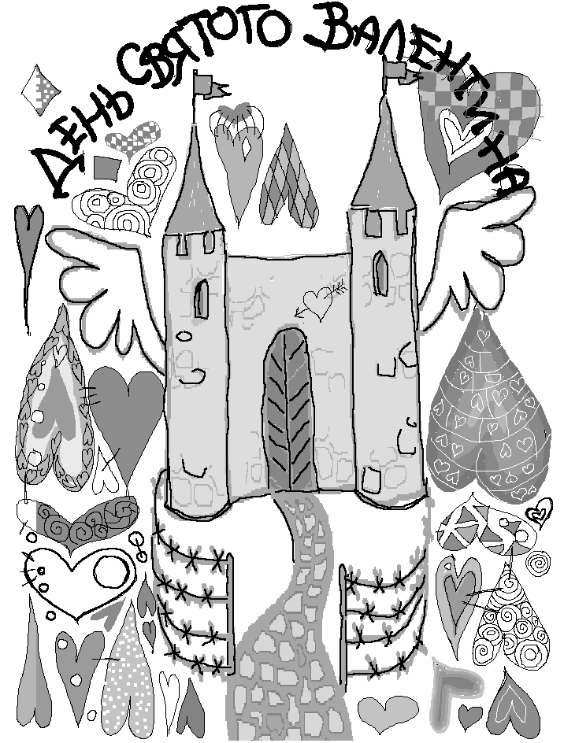



Сергей Юрьевич хочет поздравить с Д.С.В. всех, всех, всех! (что из этого выйдет?)
Людмила
Григорьевна желает всем здоровья, а учителям прилежных учеников и всем любви.

Юдина Катя из 9 «А» хочет поздравить Антона Миклашевского, Крохина Владимира и Андрея Бессмертных.
Марина Юрьевна хочет поздравить всех учителей с Д.С.В. Желает любви и процветания.

Юру Саакяна хочет поздравить Катя Михайлова, а ещё она хочет поздравить Вову Крохина.
Лена Злобина хочет поздравить с Д.С.В. всех девчонок и Вадима из 9 «Г».
Аида поздравляет 8 «А», 8 «Г» и 8 «Е» с Д.С.В.

Данченко Кристина (8 «Г») поздравляет Сашу Кратюка из 8 «Г» с Д.С.В. (счастья им)

Хомячок и
Сурикат
хотят позд-
равить
Савву
Прохина.

Мурка и Пчелка хотят поздравить Демичева Олега, Савостикова Пашу, Савельева Митю, Сидорченко Славу, Миклашевского Тошу, Воронова Андрюшу, Нагайцева Алешу, Власкиных Пашу и Максима, Кострикову Катю, Кузнецову Настю, Литвин Кристину и Голембовскую Женю. Они вас всех очень любят.

Готногу Евгению (7 «Б») хочет поздравить загадочный незнакомец.

Хочу поздравить Лизу с Д.С.В. и сказать ей, что я тоже верю в чудеса. Рита

Света поздравляет с Д.С.В. Кулькову Василису из 6 «А».

Я хочу поздравить Лапшина Алешу с Д.С.В. и Куземкину Аню! Всего тебе!!!
Ваш Северный Мишка
Татьяна Анатольевна хочет поздравить своих любимых детей и мужа.

Поздравляю Риту, Лизу, Катю, Нину, себя любимую, Аню К.
Маша

Поздравляю Машу Х
Таинственный незнакомец

Поздравляю Ларису Николаевну.
Некто из 9 «М»


Душенька
- ласкательное к душа
- ласковое обращение, преимущественно к женщине.
С.Ю., желаю вам общешкольной любви, личного счастья, любите всех нас.
Наталья Леонидовна
Поздравляю Андрюшу В., желаю большой любви.
Твоя совесть

Я хочу поздравить всех милых, отзывчивых, веселых женщин нашей школы.
Веня

Хочу поздравить Андрюшу Вертяшкина с Д.С.В. и пожелать ему побольше любви, и чтобы он нашел свою вторую половинку поскорее. Она, может, ждет. Некто
Хочу поздравить Борникова Сашу из 9 «А» и пожелать ему море любви!!!
Блондинка в законе.

Я хочу поздравить Женю Голованова. С любовью
Аноним из 6 «Б»

Zai! Желаю тебе, чтобы исполнилась твоя самая заветная мечта! (мы знаем, какая она у тебя) I love you

Влюбленный – чувствующий любовное влечение к кому-либо.
Посвящается мальчику Н.Н.! Люблю, целую!
Аноним

Любитель –
- тот, кто имеет склонность, престрастия к кому-, чему-либо
- тот, кто занимается чем-либо не как профессионал, а из интереса

Поздравляю!!! Бельтюкова Сергея 6 «А».

Поздравляю Аношина Алексея, Савельева Дмитрия и, конечно, саму себя.
Аноним

10 «Г»,
поздравляю с Д.С.В.
Винни-Пух

Поздравляю всю школу: Петю, Васю, Колю (только я таких не знаю), Ерошку, Ерёму, Емелю, Чукчу, Зимбабву, Рому, Сашу Сальникову, себя, Риту с Лизой, Машку, Женьку и Аньку.
Ниночка

Поздравляю девочек нашей школы. Хочу пожелать, чтобы всегда оставались такими красавицами.
Север

Поздравляю Гиви из 7 «А», моего папулю, милашку и Красотулю.
Красавица
Юля Коляскина поздравляет касатиков и рыбаньку и желает, чтобы в их семействе было прибавление.

Я хочу поздравить Ульконавтика с Днем Святого Валентина. С огромной любовью от К.Д. из 9 «Е»

Пупооок! С Днем Святого Валентина! Удачи, удачи, удачи.
С любовью, Кучер!
Любимого Кучера с Д.С.В.!
Твой непутёвый Пупок

Поздравляю всех любимых и любящих с этим прекрасным праздником, как День Святого Валентина!!!
Всеобщий доброжелатель из 11 «Г»

Некий мальчик из некоего класса поздравляет неких всех с неким Д.С.В.

Вадим поздравляет Катю Михайлову из 8 класса

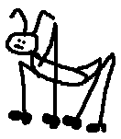
Музыка нас связала
В прошлом номере ЭФ и КК спрашивали нас о ....

Группа «Саранча»

Вокально Инструментальный Ансамбль «Locusta», что в переводе «Саранча». Немного об истории развития: до «Саранчи» все музыканты занимались творчеством в разных командах. Идея появилась 12 февраля 2000 года, но до 12 марта 2000 года репетиций не было, из-за плохой организации. Потом они все-таки собрались вместе и появились песни «Жёлтый снег», «Шторм», «Тело», «Бандюга». Спустя три месяца репетиций появилась имя «Саранча» и был сыгран первый концерт, он состоялся в хардкафе. Так всё началось.
«Можете даже не задавать вопрос, почему именно "Саранча", ни нам, ни себе - просто пригласите нас в гости, и все поймете сами.»

Менялась музыка, менялся состав. Они стали петь в смешанных стилях: регги, хардкор, хип-хоп, фаншенная музыка. В городе Ставрополе такого ещё не было! Все участники этого проекта - абсолютно разные люди, не только по характеру, но и по музыкальным пристрастиям. Множество площадок, концертных залов было освоено «Саранчой». Группа искала свой стиль, но они остановились на стиле регги.
Нынешний состав «Саранчи»
- Л. Dimosso.- вокал, акустическая гитара.
- Ramon (Рома) - электрогитара, бэк-вокал.
- Витя – барабаны.
- Лёша – электрогитара.
- Фидель – бас – бэк, - вокал.
- Ксеня – клавиши.
До недавнего времени на сайте группы значился Сергей Шабанов (гитара), также привлекаются сессионные музыканты (саксофон, виолончель, скрипка, альт, перкуссия).
Группа «Саранча» провела серию концертов в московском клубе PREMIUM RS. В настоящее время музыканты заняты записью нового альбома.

Неоспоряемые принципы:
Работа в живом звуке; Cлушатель всегда прав; Вода - лучшая стихия; Питание - жизнь; Музыка - судьба.

Цели и задачи ВИА "Саранча":
Нести в уши понимающей публики музыку, поднимающую настроение, предрасполагающую к ощущения наслаждения. Необходимо выработать профессионализм, который даст возможность создавать новое и лучшее, более высокого качества, и покорить население голубой планеты Земля.
Мечты и надежды:
«Желаем добиться всех целей, перепрыгивая чрез препятствия на трудном поприще шоу-бизнеса.» ВИА "Саранча" ожидает предложений в оказании финансовой помощи для качественной звукозаписи альбома. «Лучшая моральная поддержка - это улыбки и аплодисменты на наших концертах. Мы ждем вас! Следите за рекламой!»

Вы тоже можете спросить о чем-нибудь – мы и вам ответим. А пока вы не спрашиваете – читайте туфту из популярных дешевых журналов

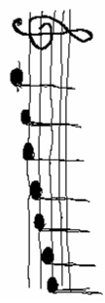
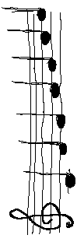
- Сёрёга планирует выпустить линию своей одежды. Название и всё остальное держится в секрете.
- Gwen Stefani выпускает свою линию одежды. Последняя коллекция (в которую входили сумки, кошельки, рюкзаки, одежда и т.д.) так и называлась, как её последний диск (если не знаете - Love.Angel.Music.Baby).
- Эшли Симпсон выпускает свою линию косметики, но в России её ещё нет.
- Группа «Виа-гра» объявила о том, что в клубах, в которых они выступают, нельзя носить апельсиновый сок и ставить на стол гвоздику.
- Популярная группа «Тату» не распалась, а просто перестала вести публичную жизнь. Сейчас они уехали в Америку записывать свой новый альбом. А еще Юле Волковой 20 февраля исполняется 19 лет! Не будем поздравлять заранее.

Новинки:

  - Gwen Stefani - «Love.Angel.Music.Baby»

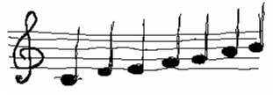

  - Ленка Кауфман - «Я отрываюсь» – очень изящный альбом. Большая часть песен написана самой Леной.

  - «Банда» - «Новые люди» – прикольно, даже очень неплохо даже для тех, кто ненавидит выпускников «Ф.З.» и всё с ней связанное.



ГОРОСКОП
Звёзды тоже плывут по течению и не равнодушны ко Дню Любви. Многих, конечно, уже тошнит, но гороскоп всё равно сущ... А Фадеева отдыхает, так что, дорогие мои, гороскопа не будет! существует. Это Кострикова, не обращайте внимания, она вечно мешает работать и гонит на рабочий класс! Так вот что нам говорят звёзды:

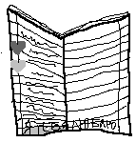


Для тех, у кого не получилось участвовать в переписке

Не расстраивайтесь, все уже поняли, что это – не главное в жизни. А главное – любовь. Рекомендуется отправить какому-нибудь анониму шикарную валентинку, только не перебарщивайте, иначе вас сочтут за отчаявшегося романтика с комплексом неполноценности. Но звёзды-то знают, что это не так. Поэтому всё у вас получится: ходите на свидания, дарите и получайте цветы, и улыбайтесь всем тем, кто идёт вам навстречу.


Для тех, у кого однозначный нечётный номер

Этим номера везёт в соотношении 30 на 70. То есть 30% обретут прикольного и понимающего друга, с которым, возможно, дружба будет продолжаться не только в рамках маленьких посланий на бумаге, но и..., ну а остальные 70% могут спокойно играть в прятки, они тоже правы – это всего лишь игра.
Для тех, у кого однозначный чётный номер.


Что-то не склеивается... Ну ещё чуть-чуть... Ну пришли же мне письмо! Ну хоть что.... Ну хоть кто это, а? Ну-у-у-у-у-у... Я так не игра-а-а-а-а-аю... Спокойствие, главное, только спокойствие: вам следует дождаться дискотеки, раз уж на то пошло. Вот там точно покажете, who is who.
Для тех, у кого двузначный нечётный номер


Как вам всё-таки повезло! Хоть вы почти всё знаете, всё равно ведь было интересно узнать кого-то нового в старом приятеле! И только у таких номеров может получиться real love. Главное: меньше жеманства, больше искренности и честно распахнутых глаз, больше открытых слов. Меньше многозначительных многоточий и больше восклицательных знаков! Вперёд!

Для тех, у кого двузначный чётный номер



Учёбу, кстати, никто не отменял. Забудьте про развлекуху, вам вот надо учиться, а то совсем скатились и деградировали. А с перепиской в вашем случае всё может решиться только на сцене – это точно будет развлекуха. Хотя, кто знает – может, стоит взглянуть на того милого очкарика за последней партой... Или на ту девочку из параллельного класса.
Для тех, у кого просто несчастливое число

А кто сказал, что 13 – это проклятый номер? Наоборот, это же ваше счастливое число. И, допустим, какое-нибудь 38 или 6... Скажите спасибо, что хоть не 666. Расслабьтесь, звёзды прогнозируют вам только сумасшедшую любовь в стиле Ромео и Джульетты.

Для тех, у кого чисто совпало с днём рождения

Если вы не умеете читать знаки, то звёзды вам объяснят: это всё-таки хороший знак! Да! Берите о жизни всё – и не обязательно с вашей парой по переписке. Хотя про этого человека вы узнаете лишь положительные характеристики, и ваше мнение о нём действительно изменится – в лучшую сторону – а это уже хорошо.


Для тех, у кого ничего ни с чем и совпало и кто на всё забил
Зато вам придёт валентинка. От соседа по парте. Ур-р-р-а-а-а-а-а-а-а!!!!!



Ну вот, День Святого Валентина, и у нас с КК и ЭФ бешено заиграли гормоны. М-м-м-м-м....Так что – давайте любить (КК орёт за кадром: О-о-о-о! Давайте любить!!!). Вот представьте себе такую картину: идём мы с КК и ЭФ спокойно по коридору, а навстречу нам валит толпа из 9А: Кто под номером 6, кто под номером 6??? Так что эта игра не даёт покоя не только вам, но ещё и нам. Вот девочка №3 твёрдо уверена, что переписывается с девочкой, потому что ей, как она сама говорит, приходят письма, написанные печатными буквами и разрисованные цветочками и солнышками. Но мы всё же постарались вселить надежду на разнополую любовь. А девочка №32 прервала своё общение по переписке, потому что не интересно, когда через час узнают, кто ты на самом деле. А вот Нику не до этого. Правильно, Ник – учёба прежде всего, алгебра форева! Продолжаем разговор: мальчик №1 хочет передать большой привет своей половинке по переписке, хочет сказать, что он ждёт понедельника, чтобы её увидеть, и ему безумно нравится с ней перепи-сываться (ЭФ за кадром сейчас расплачется от умиления). Ладно, ладно. Пожалеем бедную ЭФ и добавим криминала... Вот стоим мы опять же с КК и ЭФ около камня, и тут по всей школе из динамиков доносится: «КТО ПОТЕРЯЛ ДЕНЬГИ, СПУСТИТЕСЬ К ОХРАНЕ, ПОВТОРЯЮ, КТО ПОТЕРЯЛ ДЕНЬГИ, СПУСТИТЕСЬ К ОХРАНЕ!» И заметьте, на дворе 11 февраля, а не первое апреля. И тут...Повалила огромная толпа учеников, которая чуть не сшибла «будку» охранников. Дорогим охранником пришлось изрядно попотеть, чтобы разогнать такое количество лузеров. Куда делись найденные деньги, неизвестно, а лузерам предлагается ещё раз осмотреть все закоулки школы и даже поковыряться в цветах и диванных подушках – на всякий случай. А Слава из 11М... Бедный Слава! Если вы слышите, что кто-то иногда громко вздыхает со словами: «ПОЧЕМУ МНЕ НИКТО НЕ ПИШЕТ?», знайте – это он. А если у вас настолько хороший слух и вы слышали в субботу, как кто-то орал «У МЕНЯ РАССТЕГНУЛАСЬ ШИРИНКА! ВОТ ЧЁРТ! ОНА ЕЩЁ И СЛОМАЛАСЬ!!!», тоже знайте – это Кристина Литвин. А пара номер 15, похоже, счастлива – на днях они обменяются диском «Наутилуса». А мы тут ещё сидим с КК и ЭФ и спрашиваем, не хочет ли Сергей Юрьевич поздравить кого-нибудь в нашей рубрике. С. Ю. со своими хилыми отмазами не прокатил: Марина Юрьевна сама уладила конфликт: «Он хочет поздравить весь женский коллектив школы 429 и пожелать ему любви!» Спасибо, Сергей Юрьевич. Мы сегодня спим спокойно, налоги наши давно проплачены, а вот насчёт вас – не знаем, так что не забывайте – ДЕНЬ ЛЮБВИ – ВОЛШЕБНЫЙ ДЕНЬ (шутка, шутка, а? Это всё КК орёт за кадром), не забывайте, что даже у стен есть уши.

«Не хлебом единым жив человек...»

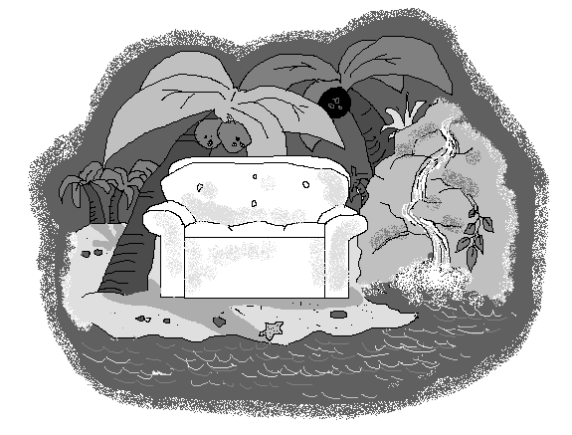
Не красна изба углами?
Ур-р-ра! В школе поставили долгожданные диваны! Все так долго ждали, так жаждали погреть свою ... (догадайтесь что ☺). Раньше был большой соблазн посидеть на подоконнике, на батарее, а теперь!!! А может, это все только для комиссии (да простят нас завуч, комендант и т.д.), хотя действительно создалось такое впечатление. А все-таки, наверное, это не так. Здорово, что диваны поставили, но не здорово, что теперь, чтобы посидеть на них, така-а-а-я очередь (Прямо хоть за неделю занимай). Некоторые считают, что все это плохая затея и «лучше бы поставили побольше лавочек», сомневаемся, что на лавочки был бы такой спрос. И к тому же после долгого урока на жестких стульях благое дело посидеть на мягком диванчике. Главное, чтобы милые детишки не прыгали на диване, – по мнению С.Ю. – а еще было бы не плохо садиться без сумок. И к вопросу о проверке, - да диваны уберут, если с ними будут плохо обращаться – это правда. Теперь у нас в холлах столько растений, диванов, фонтанов... Люди, любите диваны, такая радость выпадает не часто!!! Хомячок и Сурикат
Спаси дерево!
Ура! В нашей школе прошёл сбор макулатура под девизом «Сохраним наш лес». Ученики начальной школы не остались равнодушны и приняли активное участие в этом мероприятии. Подведя итоги, подсчитав каждый грамм ценной бумаги – определили, что 4 «А» занял первое место, сумев собрать 214кг 300г макулатуры. Особенно отличились: Башлыкова Таня, которая принесла 24,1 кг бумаги, Парамонов Ваня 25кг, А Юрманова Кристина 23,7 кг. 4В занял второе место, они собрали 151кг 800 граммов макулатуры. Лена Николаева принесла 25,8 кг. 4Г смог набрать 91,5 кг бумаги. Из которых целых 40 кг принёс Язев Саша. Ура! Поздравляем!
1Г внёс вклад в общее дело, набрав 6 кг бумаги, из которых Воронина Аня принесла 3 кг. А вот 1В всего набрал целых 57 кг 900г. Ларионова Валя принесла 8 кг, как и Сидтикова Диана. В 1Б Ларина Ариша сдала 19 кг бумаги.
2Б собрал 83 кг, из них Пападык Сева принес 11 кг.
3А собрал всего 62 кг. Женя Гусев сдал 12,5 кг бумаги. А в 3Б Бондарь Никита принес 11,5 кг. Всего класс собрал 61,5 кг. 3В собрал 75 кг – рекордсмен среди третьих классов. Отличились Сазонова Света и Соколова Саша.
Итак, поздравляем Язева Сашу, который занял первое место по сбору макулатуры (он принёс 40 кг). Второе место занял Фадеев Даниил из 2В (он принес 30 кг). Особая благодарность маме Даниила: из комнаты старшей сестры пропали все плакаты и постеры любимой группы. На третье месте Лена Николаева из 4В (25 кг 800 г).
Молодцы, так держать.
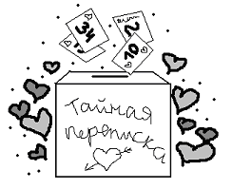
Спасибо библиотекарю Гаяне Сергеевне за предоставленную информацию.

Для чего, спрашивается, ходим мы в школу? Учиться? Да нет, общаться! И вот некоторые, которым всё неймется, изобрели новый способ общения. Приятно, знаете, сидя на мягком диване и наблюдая за тем, как муравьи-третьеклассники тащат сдавать огромные кипы макулатуры, подумать о вечном...

Эта переписка вызвала та-а-а-кой ажиотаж! Кто бы мог подумать? Вся школа просто на ушах стоит, отовсюду только и слышится: «Какой у тебя номер?», «А ты написала?», «А он ответил?». Кипят такие недетские страсти... На самом деле это не совсем так, что до концерта никто не узнает своего «друга» по переписке, - кому надо, тот всегда, любыми путями все узнает. Но так становится совсем неинтересно – пропадает вся интрига. Вроде бы все это шутка, игра, а невольно все равно втягиваешься в этот круговорот и начинаешь относиться ко всем этим записочкам серьезно. Каждый человек воспринимает это по разному – для кого-то это очередной прикол; кто-то верит, что таким образом найдет свою любовь; кому-то просто нечего делать. А вообще, - все с нетерпением ждут концерта, на котором поднимется завеса тайны. Ну что ж, остается только ждать и надеяться, что все надежды оправдаются.
Конечно, я поздравляю всех с ДСВ, и желаю, чтобы в этот день все были счастливы и чтобы эта тайная переписка помогла двум сердцам найти друг друга, но даже если и нет, просто чтобы у вас появились новые друзья!!! Люди, любите друг друга!!!!
Fox
Переписка, переписка... Вау, вау! Столько эмоций, все в восторге: и носятся, и прыгают, вычисляют свою пассию, и т.д. и т.п. Все радуются, все, а мы дежурим. Представьте, целый день стоять и развлекать себя, а мимо тебя все проходят с этими записочками. Всем хорошо и весело. Да, пришли любовь и тайны школы 429, хоть сериал снимай! Вот такая у нас переписка. P.S. Да, я тоже переписываюсь с неким молодым человеком, но фишка в том, что его, похоже, не существует.
9.02.05 Обиженная М.
Здорово! В первый раз совсем-совсем не знаешь, что писать, а потом находятся общие темы.... Здорово... С каждой запиской всё интереснее... С кем ты переписываешься... Все бегают... Маруся носится по коридорам. И всем нужна бумага... От моей тетрадки уже ничего не осталось.
P.S. Спасибо, Маруся.
Масяня
Самые честные узнают – что же они узнают? – узнают ВСЁ на концерте сегодня, 14 февраля.

Оседлай Пегаса
В этой рубрике – пробы пера самых талантливых, просто гениальных, будущих Пушкиных и Кукушкиных. Дерзайте! Творите! Сегодня ПРО ЛЮБОВЬ!

Я!.. Хочу Я?
Окно... Открытое такое невинное окно. А там все так весело, то, что за ним, такое счастливое, цветное, такое нужное. Люди идут, и я хочу тоже... такой идти куда-то. Куда? Куда-то хочу... Ведь я тоже, как они, живу...
Я живу между синим и красным.
Я живу между смехом и болью,
Я живу – это все же прекрасно,
Я могу совещаться с судьбою...
Да, вот сейчас пойду спрошу у друга... Листок, ты такой сухой, я ведь знаю тебя. Ну, что ты мне скажешь? Нет, ничего? А, ты спешишь... Ха, спешишь. Но я тоже хочу спешить. Нет, спасибо, такой помощи не надо. И все же, может, ты уделишь мне немного времени? Что? Можешь немного громче?.. Зачем, зачем ты мне это шепчешь? Ведь я хочу идти с ними за окном по дорожке...
Я сидела на парте спиною
К окружающей зале – напрасно...
Я могу жить меж синим и красным,
Но не между немыми домами...
Немыми, глухими, слепыми – мертвыми! Зачем ты мне напомнил? Ты же мой друг, такой, который должен мне помочь выйти на улицу. Зачем ты мне сказал, ведь это правда. Я не хочу знать правду, хочу туда, за окно. Ведь ты не знаешь, каково это! Эти дома зеленого цвета, да, и моё несчастное окошко между ними. И что эти дома с облупившейся краской, со старыми потрескавшимися балконами давят на меня... И спокойно мне каждый день шепчут на ушко: «Ой, извини, мы не специально, просто нам тесно, и ты немного мешаешь нашей счастливой жизни.» Тесно..? Им тесно??? А в глазах написано ровным почерком: «Ну когда же ты закроешь окно и стухнешь?» Тесно им, и я знаю уже, чего я хочу...
Я хочу их взорвать, уничтожить.
Я хочу ровный холм на их месте,
Я хочу два креста им поставить
И молиться потом о смиренье...
Да, надо смириться... Ведь им за окном хорошо... они счастливы. А ты, сухой лист, умеешь ли ты любить? А, ты спешишь, ну извини, что отвлекаю...
Я могу жить меж синим и красным,
Но не между немыми домами...
К.К.
...И треснул мир напополам...
Четыре часа утра. Она подняла мокрые ресницы покрасневших, усталых глаз. Снился страшный сон. По телу, как будто окутанному холодной пленкой, пробежала мелкая дрожь. Все старания согреться были тщетными, даже горячая ванна показалась ей донельзя противной и ледяной.
За замызганным, давно не мытым стеклом падал белыми хлопьями снег. Ей казалось, что каждая пушистая снежинка весит несоизмеримо много и, ложась на грязную землю, оставляет глубокие вмятины, после чего мгновенно растворяется. В надежде увидеть хоть один мелькающий огонь она приподняла густые, всё ещё влажные ресницы к темному небу, но кроме заледенелой пустоты с облезлыми пятнами так и не удалось ничего разглядеть. Внутри мерзко и жутко, будто кто-то рвал на мелкие кусочки без того измотанную душу. Слезы, глупые слезы сами беспричинно капали. Невозможность контролировать свои эмоции раздражала ещё больше. Тонкими, аккуратными пальчиками она взяла сигарету и неумело сделала затяжку. Горький, едкий дым заполнил легкие, точно так как и все уголки крохотной, безупречно чистой комнатушки. «Море...» - прошептала она мягким голосом. Нет ничего прекрасней моря. Темно-желтая глубина; соленая вода, прозрачность до самого горизонта. Многие люди на словах не способны выразить всё то, что накопилось внутри и засело, как глыба льда посреди безмятежной водяной глади. Им тяжело перестроить, переделать все свои эмоции, чувства и переживания в слова. А море молчит, но мы его понимаем. Оно много знает, может о многом поведать, надо только захотеть, и все тайны, сокровища будут как на ладони.
Подумала о море, и перед глазами возник образ человека, по которому соскучились глаза. События, нет слайды стали прощелкиваться в голове в обратном порядке... «...Всё уничтожено...» - тяжело вздохнув, произнесла она.
Всё стало иначе. Она стала другой. Сейчас ей ничего не хотелось, все прежние интересы исчезли, испарились, как тот снег... От сделанной работы она уже не получала никакого удовольствия. Все вошло в привычку, в обязанность... Её казалось, что из неё вычерпали всё, чем она прежде жила, любила... Существовать в такой пустоте стало невыносимо. Накинув пальто и взяв ключи от машины, она быстрыми шагами направилась к своему старенькому «Пежо». Мотор зашумел... А стоит ли? Она вдавила педаль газа.
За несколько секунд она изменила свою дальнейшую, возможно, небезупречную судьбу.

Не было сомнений, что он ждет. Сидит в своем саду, любуется на розы, шипы которых рвут морской воздух; пьет горький кофе... и каждое мгновение думает о ней. Всё, что его окружало, находилось рядом, напоминало о ней... одной... Хотелось провалиться сквозь землю. Освободиться от иллюзий и мечтаний, лежащих пластом в уставшем мозге.
«... Вот видишь, я приехала... я рядом...» - послышалось за загорелой спиной. Слезные, горячие глаза кидали радостный взгляд то на неё, то на бескрайнюю морскую гладь.
«... Надо уметь прощать... знаешь, я много думала. Без тебя невыносимо. Всё разваливается, мир разрушился... понимаешь? Ты в одной части, я в другой. Там, где ты, так светло, чисто ... так... А я, кажется, в темноте, в жутком смраде...»
Аношина Даша 11 «Г»


Значит так. Ещё до Нового года 4 «А» приготовил спектакль «Огниво». А тем временем среди 5-ых классов была викторина по литературе, для которой 5 «Б» приготовил инсценировку по рассказу «Праздник непослушания». И вот вышло так, что сначала 4 «А» сыграл для 5 «Б» этот спектакль, а потом 5 «Б», ещё раз прорепетировав, сыграл «Праздник непослушания» для 4 «А». И в итоге 5 «Б» написал про спектакль 4 «А», а потом 4 «А» написал про спектакль 5 «Б».

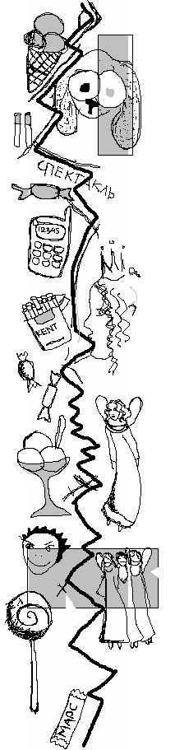
У меня сложились маленькие впечатления. Самый веселый момент, когда мальчик дал детям сигареты из бумаги, мне просто так показалось, что из бумаги. А грустный момент, когда дети просили что-нибудь.
Шафарук Кристина Михайловна 4 «А»

Очень мне запомнился один момент, когда вернулись родители и один папа сказал «Здорово, чувак!»
Шабанин Илья 4 «А»

Мне ОЧЕНЬ понравился спектакль!!! Все очень хорошо выступали, хотя не так подготовлено как мы готовились, но зато всё было ясно, интересно и даже поучительно. Когда курили дети, то потом было ясно, что это плохо! Ещё то, что без родителей ПЛОХО!
Бандзеладзе Нина 4 «А»

Больше всего мне понравился мальчик, который хотел мобильник, а папа ему отвечал: «Нет, я не куплю! У тебя их уже два!»
Шашурин Женя 4 «А»

Мне больше всего понравилось, что сигареты были такие большие.
Настюхин Андрей 4 «А»

Мне очень понравился спектакль, больше всего мне понравился мальчуган с пистолетом, учащий курить детей. Большое спасибо.
Хуснетдинов Наиль 4 «А»

Мне очень понравился спектакль «Праздник непослушания». Особенно курящие дети с табличками. Ещё клоун Фантик. А ещё как дети просили у взрослых разное. Вообще мне понравился. Спектакль мне очень понравился.

Мне очень понравился DJ в красно-белой шапочке, который сидел за магнитофоном. Такой хороший! Сидит и нажимает всё там, как будто сто лет за магнитофоном.
Перхунков Тимофей 5 «Б»

Больше всего мне понравилось, когда собака говорила «Услуга №1 – распишитесь!».
Зырянов Сережа

Когда мы ставили спектакль, то, мне кажется, у нас не было настолько все организовано! Особенно мне понравилось то, что всё это было в стихах. Костюмы у вас просто супер!
Модестова Алина

Мне понравились собаки, потому что у них такие смешные шапки и одежда; фея радости, потому что она защищала смех; солдат мне понравился, потому что у него смешные усы.
Денисов Саша

Мне больше всего понравились три большие бурые собаки, которые каждый раз выходили на сцену и говорили: «Услуга №1 - ваша подпись.»

Было очень смешно и очень динамично. Мне очень всё понравилось, потому что они не стояли на одном месте, а двигались и не смущались. Они не боялись, что кто-то может забыть текст.
Нартова Алена

Дети были мелкие, и поэтому для них это было отлично. Сначала они сомневались, но потом справились. Больше всего мне понравилось в спектакле то, чего во многих нет. Это выражение смысла произведения. В данном случае это было «Огниво». Песики играли очень хорошо. Ещё они играли очень важную роль. Стихи они читали уверенно, и это радует. В самом конце весь их класс свесил ноги со сцены и запел песню. Молодцы!
Земляной Дима

Самая красивая, на моё усмотрение, была фея печали. Красивая музыка, но немного мне жалко, что музыка сорвалась. Все сразу засмеялись. Я считаю, что ваши ребята не достойны этого смеха. Они очень хорошо выступали.
Мельникова Екатерина

Я не ожидала от 4-ого класса такого спектакля. Все было подготовлено просто замечательно: и стихи, и костюмы, и музыкальное сопровождение. Они даже программку подготовили!
Полина

Мне понравилось, как играла Фея Радости. Здорово слушать спор Радости и Печали. Особенно хочу отметить солдата. Гусар настоящий. Знает, что хочет, щедро угощает всех.

Передаю свою благодарность замечательной учительнице 4 «А» класса, которая помогла ребятам всё так хорошо организовать.


... любовь, сердце, душа и многое другое... Вот сегодня День Святого Валентина, изо всех углов мы слышим радостные крики души и сердца о любви. Но ведь никто даже не задумывается, что это такое. Он просто кричит, потому что знает, что это любовь. Любовь и всё тут! А что это такое? Он толком и сформулировать не может. Мы решили узнать у вас (дорогие наши читатели), что же это всё-таки такое – любовь! А ещё на всякий случай мы спросили об этом Толковый словарь, который тоже предложил нам несколько вариантов ответов!
смех и радость

это взаимопо-мощь взаимоподдержка
Чувство

всё, всё, что есть в мире
Любви нет!
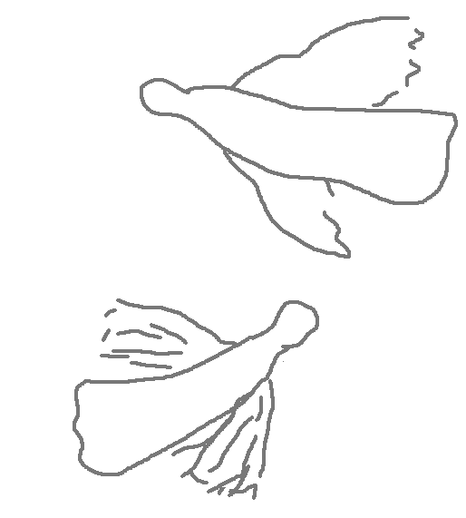

вся жизнь

это взаимопомощь, взаимоподдержка

река, в которой тонут два дурака

понятие относительное, степень может быть разная, это чувство складывается из уважения, взаимопонимания, редкое чувство
пока не испытаешь, не поймешь

что-то прекрасное, а некоторые не догадываются.

дар божий

когда хорошо обоим.

не передать словами

круто, это взаиморасположение, идущее из души, это свободные отношения

это как музыку слушать: один слышит музыку, другому слова важны, третий от мира отгораживается.
Любовь есть!
что-то возвышенное
Любовник
- Мужчина по отношению к женщине, находящийся с ней во внебрачной связи. Агафья Матвеевна любила Обломова – как любовника, как мужа и как барина. Гончаров
- Влюбленный человек, возлюбленный. Письмо Обломова к Ольге вышло длинно, как все любовные письма: любовники страх как болтливы. Гончаров

Душа
- внутренний психический мир человека. Его переживания, настроения, чувства и т.п. Чужая душа – потемки.
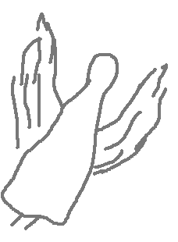
- В идеалистической философии и психологии: особое нематериальное начало, существующее якобы независимо от тела и являющееся носителем психических процессов. По религиозным представлениям: бессмертное нематериальное начало в человеке, отличающее его от животных и связывающее его с Богом. За упокой души несчастных безмолвно молиться народ.
- Совокупность характерных свойств, черт, присущих личности, характер человека. Знаешь, Дуня, совершенно ты его (брата) портрет и не столько лицом, сколько душою: оба вы меланхолики, оба угрюмые и вспыльчивые. Достоевский/ Вы- благородная душа, честный, возвышенный человек! Чехов
- Человек. Кругом ни души.
- В старину: крепостной крестьянин.
- Дружеское, фамильярное обращение. «Щи, моя душа, очень хороши,» - сказал Собакевич. Гоголь
- Самое основное, главное, суть чего-либо; вдохновитель чего-либо, главное лицо. Душа компании.
Сердце

- Центральный орган кровообращения в виде мускульного мешка, находящийся у человека в левой стороне грудной полости; место на левой стороне груди, где находится этот орган.
- Символ средоточия чувств переживаний, настроений человек; символ отзывчивости, доброты; символ любовных чувств, любовной привязанности, склонности. Её сердце занято другим.
- Душевный мир человека, его настроение, переживания, чувства; душевные качества, характер человека.
- Гнев, раздражение. Ты не сердись, сердцем ничего не докажешь. Горький
- Центр, главная часть чего-либо.

По горизонтали:
2. Совокупность химических реакций в организме.
5. Человек, который преклоняется перед кем-то.
7. От нее до любви один шаг.
9. Орган человека, умеющий любить.
10. Цвет страсти и любви.
11. Куда все обычно опаздывают?
14. Традиционный подарок на день Святого Валентина.
15. Kiss по-русски.
16. Чей сегодня день?
По вертикали:
1. Люди, которые испытывают друг к другу любовь.
3. Цветы любви.
4. Белые птицы, которые символизируют надежду.
6. Сладкий подарок.
8. Песня Дельфина и Стеллы.
11. Чем пронзает сердца Амур?
12. Комочек бумаги, летающий по классу.
13. Противоположность чертенку.
А предыдущий наш кроссворд первыми отгадали и принесли к нам в редакцию Калатур Настя из 7 класса и Разумовская Ксения из 6 «В».


Вы, наверное, заметили, что в предыдущем номере мы изменили внешний вид нашей первой странички. А ведь сколько споров было в редакции по этому поводу... Ну и я решила, что было бы неплохо бы пойти и поспрашивать, что вы (дорогие наши читатели) думаете об этой новой обложке:
- Здравствуйте, а можно задать вам вопрос? Вы видели наш последний номер? (Тут я ожидаю, что опрашиваемый согласно качнет головой, тогда бы я перешла к вопросу про обложку, НО...)

-Ой, а мы не видели последнего номера, - слышу я в ответ.
И из 15 человек, мною опрошенных, 8 человек сказали, что просто-напросто не видели последнего номера. Согласитесь, больше половины – это мощно. Ну что ж, остается надеяться, что все остальные номера они видели и хотя бы одну страницу да читали.
Поэтому я выбрала путь в обход. Я просто взяла номер с нашей старой обложкой и другой номер с новой.
Наш класс дежурит. Вторник, утро, ещё до начала первого урока. Все только идут на нужные им этажи. А мы с Машкой как раз стоим на первом этаже у входа на боковую лестницу. Ну тут уж дело пошло без проблем. Все уверенно тыкали пальцем в нравящуюся им обложку.
И вот значит стою я, держу газету и жду очередного выбора очередных опрашиваемых. А тут идут два мальчика (я их сначала даже не заметила)... первый вырвал одну газету, второй – другую. И ушли!...Я в шоке! И уже собралась броситься в слезы... Тут один из них возвращается и отдает газету, которую он выхватил! Кстати, его, кажется, зовут Коля! Ой, Коля, я не знаю, что у тебя там внутри проснулось (может, и не просыпалось вовсе), но было приятно. А вот насчет второго мальчика мои надежды не оправдались. Он не вернулся! Обидно, очень обидно и ...грустно. Зато вернулся Женя Невежин, который вернул мне эту вторую газету. За что ему и спасибо! Всё-таки есть люди добрые в нашей школе...
P.S. Кстати, об итогах опроса: большинство (приблизительно 85 %) выбрали нашу новую, немного видоизмененную, обложку (она четче, ярче, чище...) Ну что ж, это ваш выбор. Отныне она будет такой. Какой? Посмотрите первую страницу. Ваша редакция

Газета
«Осторожно,
школа!»
№18 (43),
14.02.2005
110 экземпляров

Состав редакции:
Новикова И.Е., Ларина Настя 10 «Г», Кострикова Катя 10 «Г», Блохина Ксения 10 «Г», Климова Лера 10 «Г», Козусева Оля 10 «Г», Фадеева Элина 10 «Г», Иванова Маша 11 «Е», Кузнецова Настя 10 «Г», Садикова Катя 11 «Е», Пислегина Маша 10 «Г», Сигаева Лиза 9 «Г», Докучаева О.И., Тумаркин Саша 10 «Т», К.П., Попов Валя 6 «А», Медунцева Лена 6 «А», Чубукова Рита 9 «Г», Нек Соника 6 «А», Катя 6 «А», Алиса 6 «А», Баженова Ника 5 «А».
ПРИСОЕДИНЯЙТЕСЬ!!!
Адрес редакции:
Москва, 105118,
пр-т Буденного, 15А,
школа 429, каб. 405.
Заседание редакции происходит по средам с 14.00 (допустимы опоздания), в кабинете №405.
Вы всегда можете у нас появиться, чтобы критиковать, предлагать новые идеи или просто пообщаться.

